Luua esitlus teemal Päikesesüsteem
Info võib otsida suvalisest kohast või failist:
http://www.tlu.ee/~kivik/Digipad/Power_harjutus_planeedid_a.doc

Esimene slaid on „Tiitel“, teiste kujunduse otstarbekuse üle otsustada endal

Lisada igale slaidile „Logo“
Lisaks luua oma kujundus. Layout „Tiltle and Content“
Luua skeemid ja panna nad liikuma
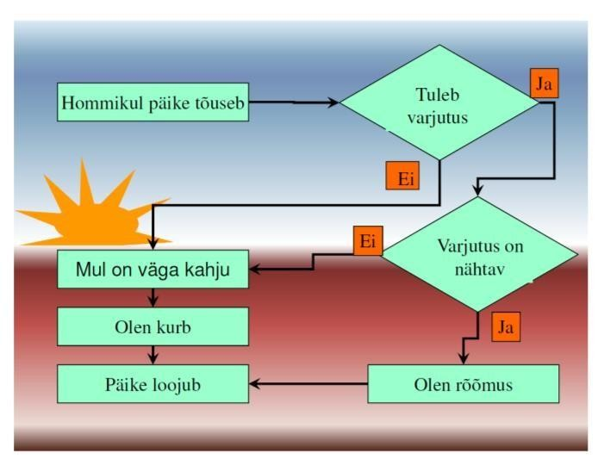

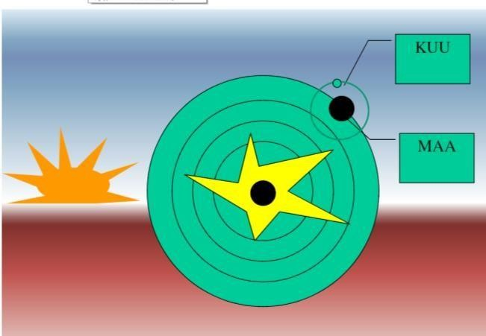

Lisada iga planeedi kohta mingi info:
Luua diagramm millel võrreldakse planeetide masse
Tabel, milles on andmed asub sama faili lõpus.
Asi võiks olla sektordiagramm. Välja jätta jupiteri ja saturni andmed. Diagramm võiks liikuda sektorite kaupa. Liikumine peaks toimima automaatselt ja kui diagramm on animeeritud, siis ootama kasutaja poolset sekkumist.
Lisada taust, mis oleks avaslaidil teistest erinev

Viimasele slaidile lisada “nupp”, millele vajutus võimaldaks tagasi pöörduda avaslaidile

Lisaks
- Paigaldada nupud igale slaidile, mis võimaldaks pöördumist suvalisele slaidile.
- Paigaldada lõpuslaidile hüperlink Wordi dokumendile kust andmed on võetud.
- Proovida Trigeri kasutamist.

